Sistema de Votación Electrónica:
Cámara de Diputados de la Provincia de Santa Fe

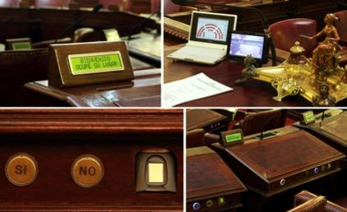

Actualmente nuestras bancas cuentan con las siguientes características:
- Control de Quórum y Asistencia.
- Botón retroiluminado de pedido de la Palabra, con gestión de listado de oradores en estrado.
- Control de Cámaras y Micrófonos, sistema de enfoque a orador automático.
- Microcomputadora local para el procesamiento de la información en cada banca.
- Sensor de butacas para detectar que se ha sentado una persona, para hacer el calculo de quórum y la asistencia.
- Biométrico de primera marca capaz de identificar al usuario localmente (en cada banca) este método asegura una forma de identificarse totalmente intransferible (opcional, también se puede incluir sistema de tags RFID o tarjeta).
- Dos botones retroiluminados para votar de forma afirmativa y negativa, la decisión del legislador se ve reflejada tanto en un display en la banca como en la iluminación del botón correspondiente.
- Un display que informa al legislador en todo momento del estado de la votación y si ha sido identificado correctamente.
- Un sensor vincula a cada unidad de banca con el sistema de audio para detectar que al legislador allí sentado se le ha cedido la palabra y automáticamente una cámara de video robótica (Domo) le hace foco de inmediato.
- Toda la información tanto del Quórum, como de la sesión y el estado de las votaciones nominales se observan en dos monitores LED de 52 pulgadas ubicados a ambos lados del recinto.
- El sistema cuenta con un procedimiento de control y mantenimiento que permite chequear a los operadores el correcto funcionamiento de todos los controles e indicadores de la banca.
- Todas las unidades de bancas se encuentran conectadas a un servidor bajo GNU/Linux donde se procesa toda la información y se guarda en una base de datos.
- Dos netbooks están conectadas directamente al servidor y ubicadas en el estrado, una sirve de monitor de sistema e informa de inmediato al secretario parlamentario el estado de la totalidad de las bancas y la otra muestra un listado de oradores que informa al presidente quien ha solicitado la palabra. Permitiendo una administración más eficiente de este recurso.
- Bajo el estrado se encuentra una impresora que permite imprimir todas las votaciones y la asistencia. Estas paginas son entregadas directamente al cuerpo de taquígrafos para su incorporación en el acta.
- La identificación en la banca permite imprimir un videograf en la salida de video de cada orador.
- El video es digitalizado y enviado a la red local, internet y un canal local de aire.
- En las barras se encuentran dos computadoras que corren todos los programas necesarios para la operación del sistema (ingreso de número de expedientes, ingreso de datos del presidente y identificación manual en caso de fallos en los biométricos o sensores de bancas).

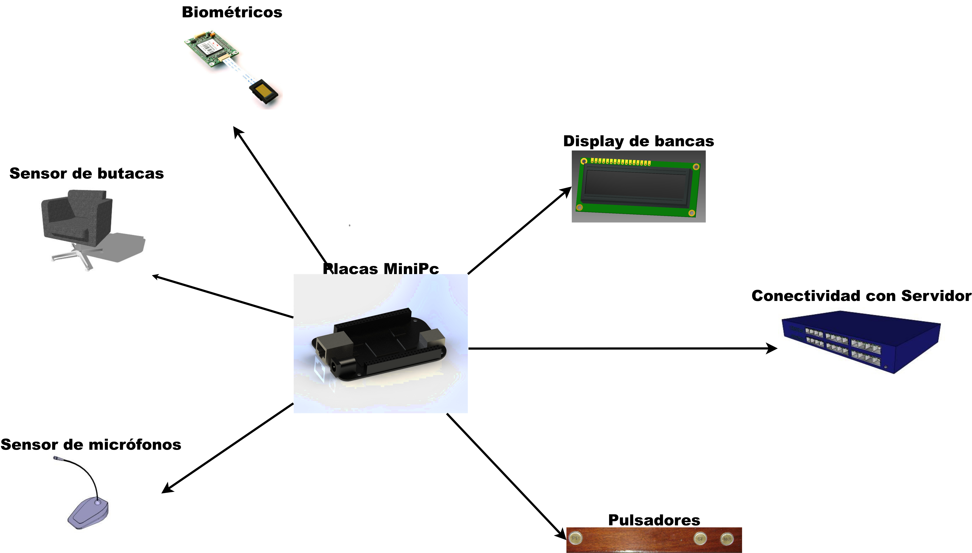

OPCIONAL (no incluido en el precio):
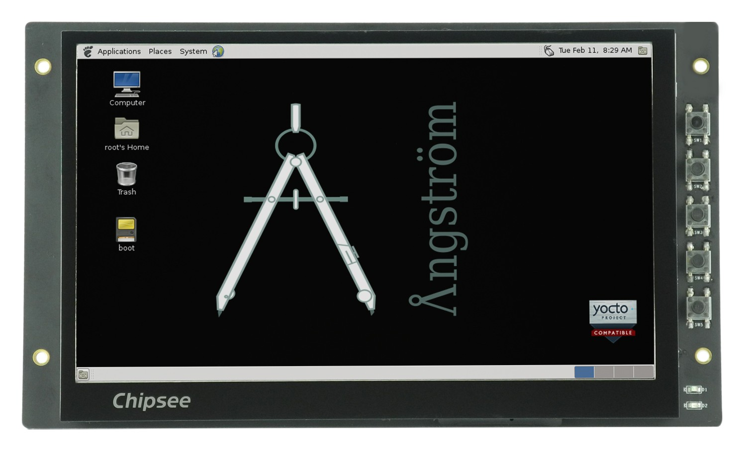
Actualmente se está trabajando en un proyecto Free Hardware de actualización que permitirá entre otras cosas mejorar los recursos de las unidades de bancas permitiendo conectividad Ethernet, salida de video HDMI para agregar una pantalla táctil y así adoptar una política de “Papel cero” en el recinto permitiendo la lectura de expedientes y otras posibilidades desde este dispositivo.

También contamos con un sistemas de DSP (Procesador Digital de Señales) para el control eficiente del sonido, mediante una consola touchscreen en una PC “all in one”, la cual permite la habilitación de la palabra en cada butaca.

Precios estimados:
El costo unitario de la unidad de bancas, programada y con los terminales para conectar periféricos (botones, sensores, etc...) incluyendo además la instalación y configuracióndel servidor de bancas es de 5000 pesos.

